INDICAÇÃO Nº 3786/2017

Indica ao Poder Executivo Municipal a operação “tapa buraco” e reparo, no asfalto à Rua México, números 201 á 231, na Vila Sartori.

Excelentíssimo Senhor Prefeito Municipal,

Nos termos do Art. 108 do Regimento Interno desta Casa de Leis, dirijo-me a Vossa Excelência para solicitar operação tapa buraco e reparo em camada asfáltica á Rua México, números 201 á 231, na Vila Sartori, em frente EMEFEI Professora Antônia Dagmar de Almeida Rosolen.

Justificativa:
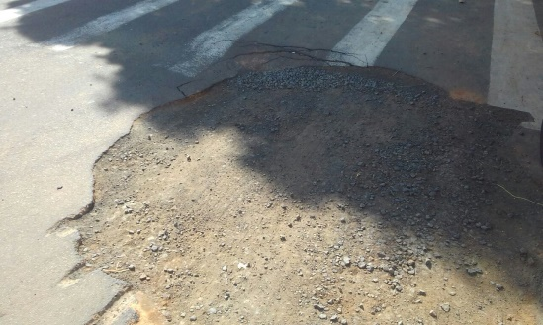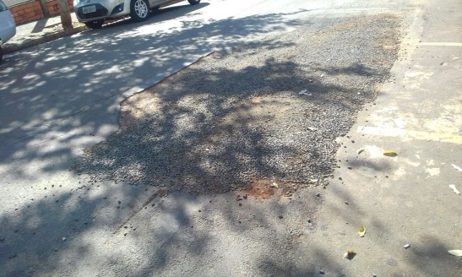

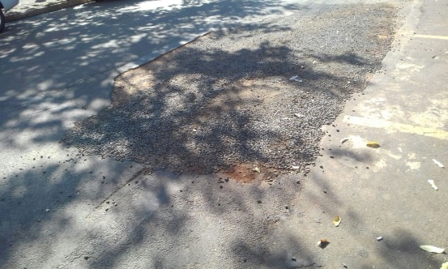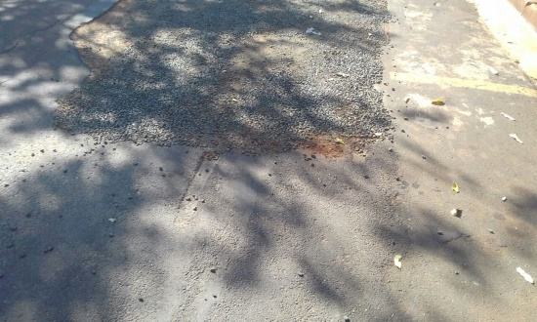
Fotos do local
Conforme relatos dos moradores locais, alunos e visita “in loco”, verificamos que pela Rua México, números 201 á 231, na Vila Sartori, há muitos buracos de grandes dimensões no asfalto que tem causado muitos transtornos aos motoristas, alunos e pedestres que por ali transitam, podendo causar sérios acidentes, sendo de urgências o que se pede, pois, é uma via muito movimentada, sendo necessária também aplicação de malha asfáltica após o concerto da rua.

Plenário “Dr. Tancredo Neves”, em 13 de Abril de 2017.

Paulo Cesar Monaro

Paulo Monaro

-Vereador Líder Solidariedade-

